Materia: Trabajó y Ciudadanía

Profesor: Concha Damián

Curso: 6 año A

Bibliografías:
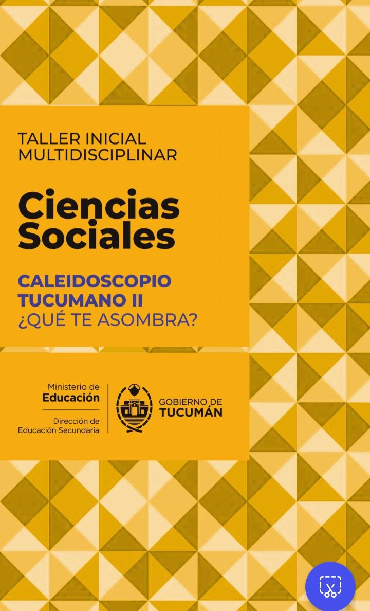
Trabajo Práctico N ° 2
Página:

Taller Historias desenterradas ll
Tema: Metodología de la investigación en Ciencias Sociales. Análisis de fuentes y multiperspectividad
Actividades
Inicio:
Al iniciar el taller, se realizará una introducción a los estudiantes sobre la represión durante el Operativo Independencia en la última dictadura militar, a través del estudio del caso de la fosa clandestina del Pozo de Vargas. Esto permitirá contextualizar el tema del taller y proporcionar un marco de referencia para la actividad que se desarrollará. A continuación, los estudiantes comenzarán a realizar una actividad denominada "Exploradores del Pozo: del fondo de la memoria", que les permitirá profundizar en la comprensión del tema.
Desarrollo:
En este segundo momento, los estudiantes comenzarán a desarrollar la actividad. Analizarán críticamente el documental "El fondo de la memoria" para entender el papel de la arqueología forense en la reconstrucción de la historia y su vínculo con la justicia.
Antes de ver el documental, se los guiara a los estudiantes con las siguientes palabras.
"Estamos ante un documental que aborda uno de los sitios más impactantes del terrorismo de estado en Argentina: el Pozo de Vargas, una fosa clandestina donde se encontraron restos de personas desaparecidas. ¿Habían escuchado hablar del Pozo? ¿Qué conocen del trabajo que se hizo allí? Desde la arqueología forense, equipos de investigación reconstruyeron parte de lo ocurrido en el pasado de nuestra provincia. Presten atención: Como se cuenta esa historia, que voces aparecen, qué evidencias se muestran, en qué sentido se construyen narrativas alrededor de este lugar”
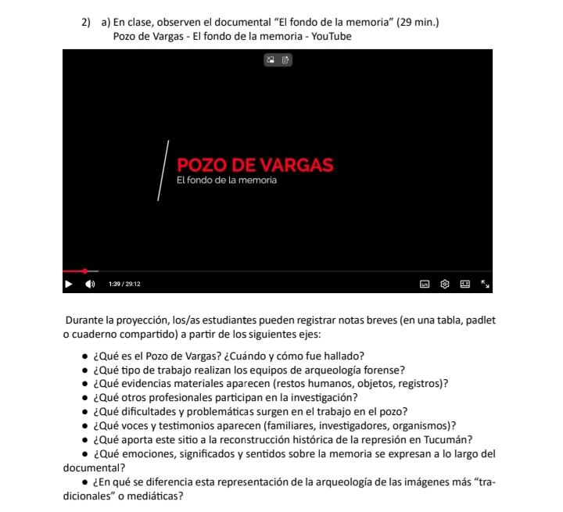

Cierre:
Para cerrar el taller, vamos a hacer una puesta en común. Por grupos, compartan su punto de vista, las evidencias que encontraron y su análisis sobre la actividad.

